

|  |  |  |  |
| --- | --- | --- | --- |
| 活動名稱 | 109學年度第一學期家庭教育-外籍在校生11月份關懷座談會活動 | | |
| 活動地點 | 輔導室 | 承辦人 | 許淑芬主任 |
| 活動日期 | 109年11月24日(二) | 參加人數 | 師生19人 |
| 活動成效 | 一、透過關懷座談，了解其在校生活情形、學習狀況及升學輔導等問題。  二、藉由活動邀請認輔老師參與一起關懷，培養師生情誼，讓外籍學生充分感受學校大家庭的溫馨氛圍，師生同樂。  三、確認外籍生放假期間去向及生涯規劃。  四、義工一鳯媽媽的弟弟胡一虎及王居士贈送每位外籍生一本慧屏法師著作書籍，希望孩子們把師父的三好理念及正能量能推動在日常生活中。 | | |
| 活動照片 | | | |

**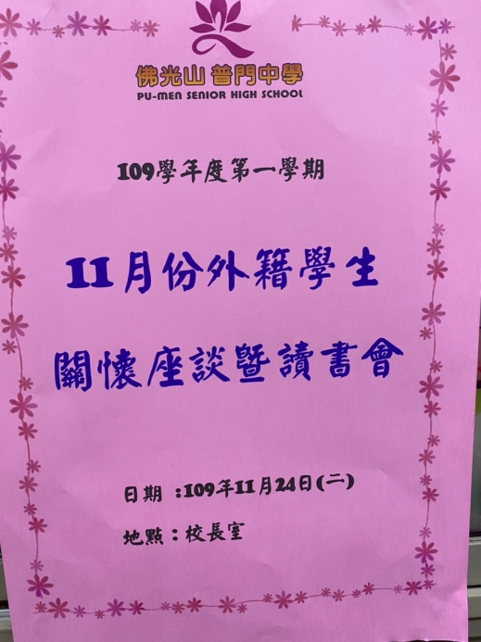 佛光山學校財團法人高雄市普門高級中學**

**109學年度第一學期外籍生關懷座談活動成果照片**

|  |
| --- |
| **D:\1080501輔導室\輔導-活動照片\109學年度\1091124外籍生11月份關懷座談暨讀書會\S__7184528.jpg** |
| 輔導主任說明外籍學生關懷座談的意義 |
| **D:\1080501輔導室\輔導-活動照片\109學年度\1091124外籍生11月份關懷座談暨讀書會\S__7184523.jpg** |
| 校長關懷鼓勵外籍學生 |

**佛光山學校財團法人高雄市普門高級中學**

**109學年度第一學期外籍生關懷座談活動成果照片**

|  |
| --- |
| **D:\1080501輔導室\輔導-活動照片\109學年度\1091124外籍生11月份關懷座談暨讀書會\S__7184510.jpg** |
| 義工認輔老師關懷鼓勵外籍學生 |
| **D:\1080501輔導室\輔導-活動照片\109學年度\1091124外籍生11月份關懷座談暨讀書會\S__7184520.jpg** |
| 相聚歡 |

**佛光山學校財團法人高雄市普門高級中學**

**109學年度第一學期外籍生關懷座談活動成果照片**

|  |
| --- |
| **D:\1080501輔導室\輔導-活動照片\109學年度\1091124外籍生11月份關懷座談暨讀書會\S__7184512.jpg** |
| 相聚歡 |
| **D:\1080501輔導室\輔導-活動照片\109學年度\1091124外籍生11月份關懷座談暨讀書會\S__7184506.jpg** |
| 相聚歡 |

**佛光山學校財團法人高雄市普門高級中學**

**109學年度第一學期外籍生關懷座談活動成果照片**

|  |
| --- |
| **D:\1080501輔導室\輔導-活動照片\109學年度\1091124外籍生11月份關懷座談暨讀書會\S__7184489.jpg** |
| 生活點滴分享經驗交流 |
| **D:\1080501輔導室\輔導-活動照片\109學年度\1091124外籍生11月份關懷座談暨讀書會\S__7184500.jpg** |
| 生活點滴分享經驗交流 |

**佛光山學校財團法人高雄市普門高級中學**

**109學年度第一學期外籍生關懷座談活動成果照片**

|  |
| --- |
| **D:\1080501輔導室\輔導-活動照片\109學年度\1091124外籍生11月份關懷座談暨讀書會\S__7184498.jpg** |
| 生活點滴分享經驗交流 |
| **D:\1080501輔導室\輔導-活動照片\109學年度\1091124外籍生11月份關懷座談暨讀書會\S__7184501.jpg** |
| 生活點滴分享經驗交流 |

**佛光山學校財團法人高雄市普門高級中學**

**109學年度第一學期外籍生關懷座談活動成果照片**

|  |
| --- |
| **D:\1080501輔導室\輔導-活動照片\109學年度\1091124外籍生11月份關懷座談暨讀書會\S__7184484.jpg** |
| 外籍學生分享三好理念及正能量推動在日常生活中 |
| **D:\1080501輔導室\輔導-活動照片\109學年度\1091124外籍生11月份關懷座談暨讀書會\S__7184480.jpg** |
| 外籍學生分享三好理念及正能量推動在日常生活中 |

**佛光山學校財團法人高雄市普門高級中學**

**109學年度第一學期外籍生關懷座談活動成果照片**

|  |
| --- |
| **D:\1080501輔導室\輔導-活動照片\109學年度\1091124外籍生11月份關懷座談暨讀書會\S__7184481.jpg** |
| 外籍學生分享三好理念及正能量推動在日常生活中 |
| **D:\1080501輔導室\輔導-活動照片\109學年度\1091124外籍生11月份關懷座談暨讀書會\S__7184473.jpg** |
| 外籍學生分享三好理念及正能量推動在日常生活中 |

**佛光山學校財團法人高雄市普門高級中學**

**109學年度第一學期外籍生關懷座談活動成果照片**

|  |
| --- |
| **D:\1080501輔導室\輔導-活動照片\109學年度\1091124外籍生11月份關懷座談暨讀書會\S__7184501.jpg** |
| 生活點滴分享經驗交流 |
| **D:\1080501輔導室\輔導-活動照片\109學年度\1091124外籍生11月份關懷座談暨讀書會\S__7184467.jpg** |
| 生活點滴分享經驗交流 |

**佛光山學校財團法人高雄市普門高級中學**

**109學年度第一學期外籍生關懷座談活動成果照片**

|  |
| --- |
| **D:\1080501輔導室\輔導-活動照片\109學年度\1091124外籍生11月份關懷座談暨讀書會\S__7184466.jpg** |
| 生活點滴分享經驗交流 |
| **D:\1080501輔導室\輔導-活動照片\109學年度\1091124外籍生11月份關懷座談暨讀書會\S__7184462.jpg** |
| 生活點滴分享經驗交流 |

**佛光山學校財團法人高雄市普門高級中學**

**109學年度第一學期外籍生關懷座談活動成果照片**

|  |
| --- |
| **D:\1080501輔導室\輔導-活動照片\109學年度\1091124外籍生11月份關懷座談暨讀書會\S__7184461.jpg** |
| 生活點滴分享經驗交流 |
| **D:\1080501輔導室\輔導-活動照片\109學年度\1091124外籍生11月份關懷座談暨讀書會\S__7184490.jpg** |
| 生活點滴分享經驗交流 |

**佛光山學校財團法人高雄市普門高級中學**

**109學年度第一學期外籍生關懷座談活動成果照片**

|  |
| --- |
| **D:\1080501輔導室\輔導-活動照片\109學年度\1091124外籍生11月份關懷座談暨讀書會\S__7184475.jpg** |
| 大合照 |
| **D:\1080501輔導室\輔導-活動照片\109學年度\1091124外籍生11月份關懷座談暨讀書會\S__7184477.jpg** |
| 大合照 |